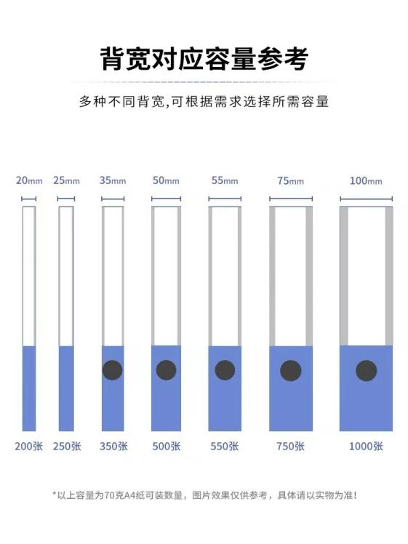
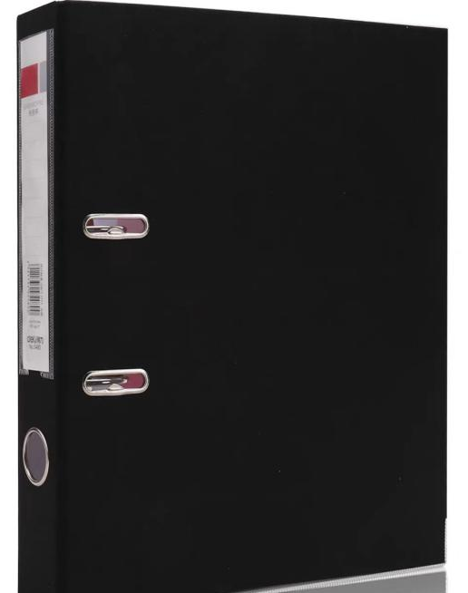
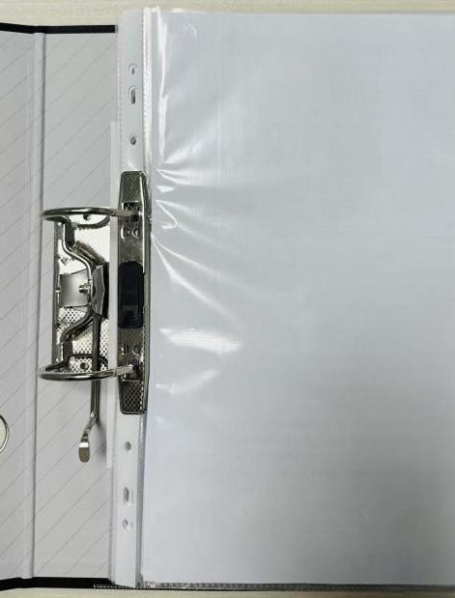
注意：
11孔袋装订

药物临床试验机构
20XX年
联系人：XXX 135XXXXXXXX（CRA/CRO）
CRO：
申办方：
主研姓名及科室：
项目名称：

文件盒侧标签模板（彩打）
- 需要写明联系人的所属方及岗位
- 药物临床试验机构文件统一使用黑色快劳夹保存，根据申报资料的厚度选择文件盒的厚度。
- 所有档案盒都应使用上述侧标签，大小自行调整。
- 请注意立项文件盒的侧标签（必须彩打）；标签要与文件盒相适应，标签内容与标签大小相适应，字号不限，中文为宋体，英文为Times New Roman，文件需要用“11孔袋装订”，并且用相适应厚度的黑色快劳夹装盒，不接受文件盒里面的文件只有一半满的这样的情况发生。“11孔袋”可以多备一些，为后续资料接受用。

